令和 年 月 日

宇都宮市長

宮のみちサポプログラム協定変更届

「宮のみちサポプログラム協定書」の内容に変更がありましたことから，宮のみちサポプログラム実施要綱第７条の規定により届け出ます。

実施団体名【必須】
代表者氏名【必須】 | 年齢： 歳
代表者住所 | 〒
連絡先 【必須】
活動人数 | 人
活動内容 | □ 清掃・ごみ拾い  □ 簡易的な除草
活動区域 | から  まで（ ｍ）  （※地図も添付してください。）
※ 【必須】項目及び変更項目のみ記載してください。

令和 ●年 ●月 ●日
記載例
宇都宮市長

宮のみちサポプログラム協定変更届

認定を受けましたが，下記のとおり変更がありましたので，「宮のみちサポプログラム」実施要綱第７条の規定により届け出ます。

実施団体名【必須】 | 宇都宮の道路きれいにし隊
代表者氏名【必須】 | 道路 管太郎 年齢：２５歳
代表者住所 | 〒
連絡先 【必須】 | ０２８－６３２－２５２７
活動人数 | １０人（平均活動人数 ８人）
活動内容 | ✓ 清掃・ごみ拾い  □ 除草
活動区域 | から  まで（ ｍ）  （※地図も添付してください。）
※ 【必須】項目及び変更項目のみ記載してください。

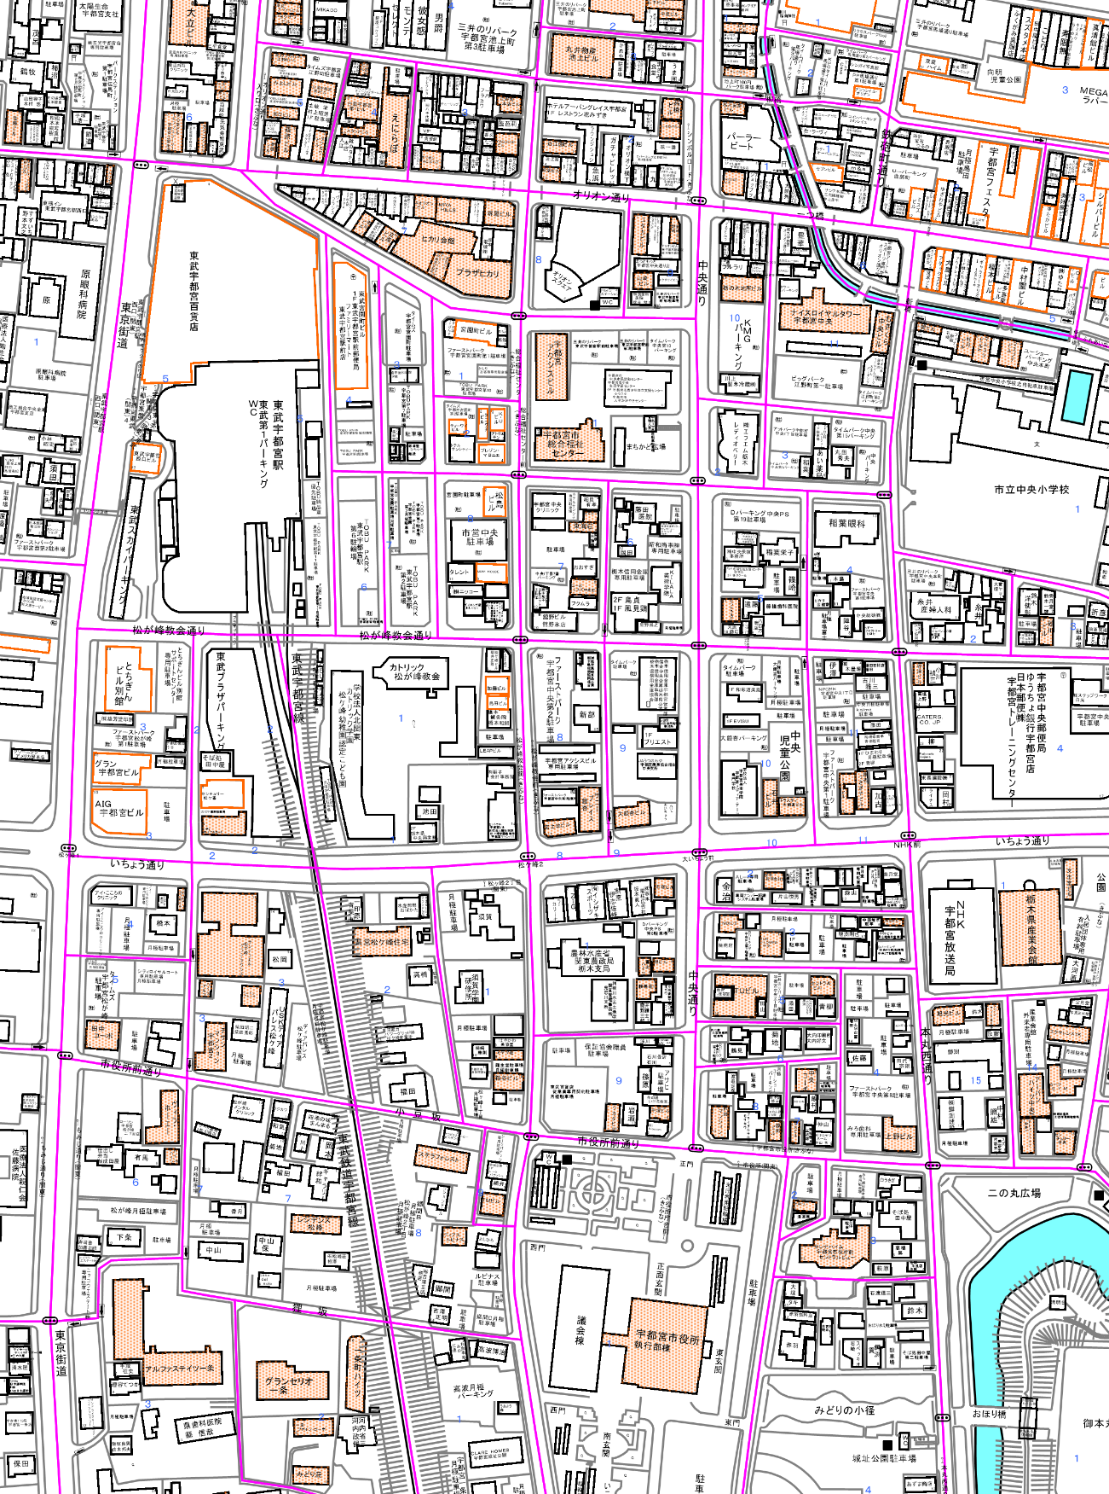
活動区域 位置図
位置図例

